**Работа с git – Публикация сайта**

1. Зарегистрируйтесь на сайте GitHub - <https://github.com/>

Что такое github? Можно почитать здесь - <https://developer.mozilla.org/ru/docs/Learn/Common_questions/Using_Github_pages>

1. Зайдите в раздел ваших репозиториев

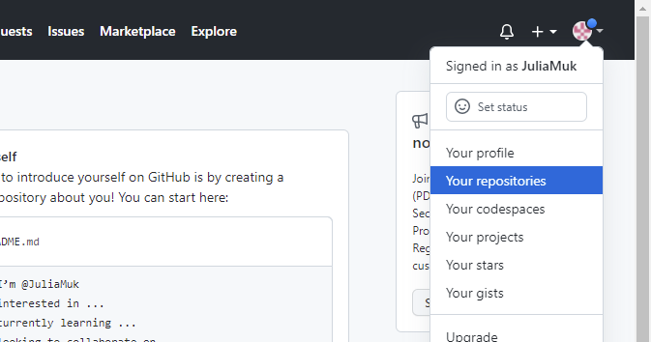

1. Создайте новый проект – нажмите кнопку New



1. Введите имя репозитория на английском языке без пробелов м поставьте галочку Add README file

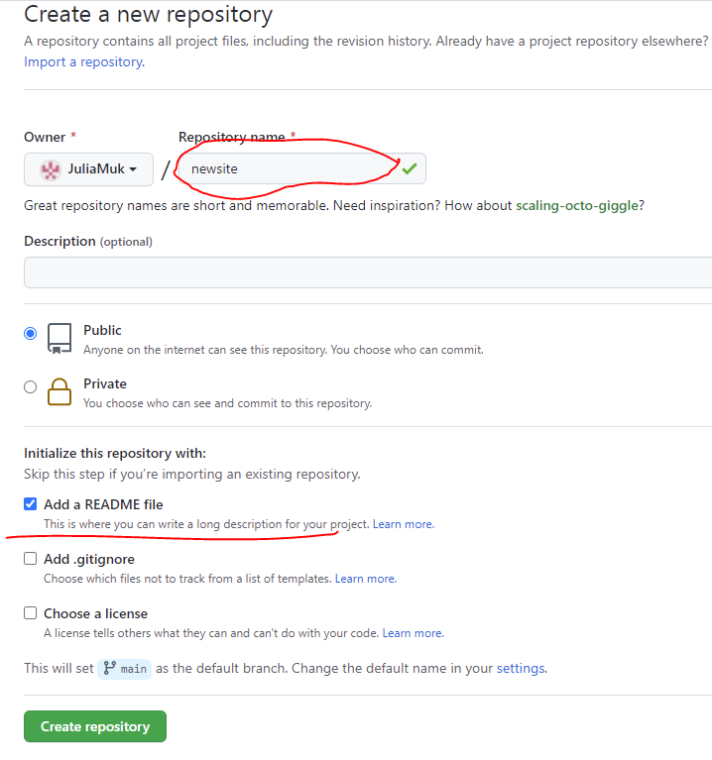

1. Выберите Add file и Upload files

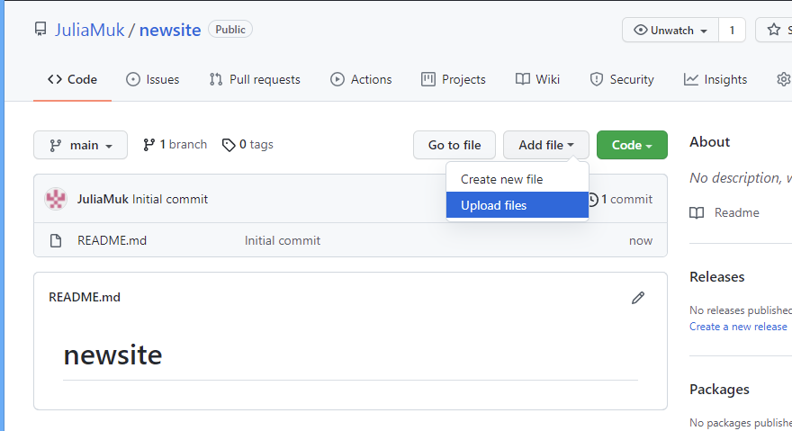

1. Выберите файлы проекта и загрузите их. **Папки можно добавить методом перетаскивания**

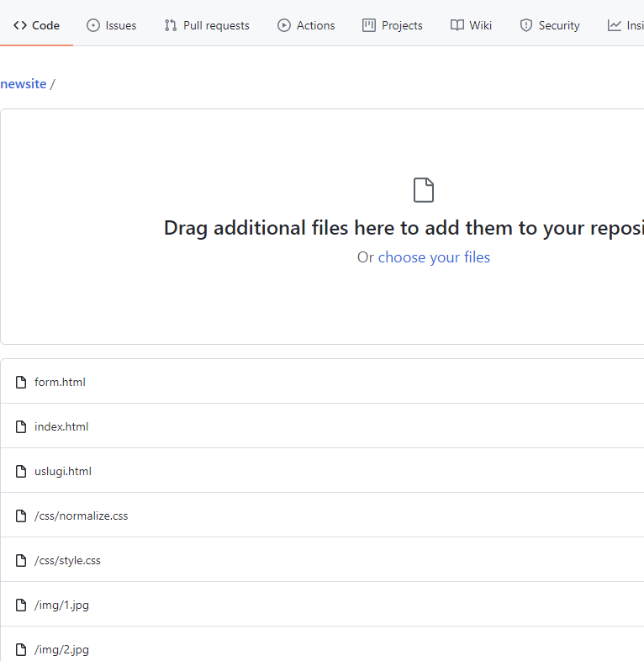

1. В конце страницы нужно «закомитить» (сохранить) изменения – ввести имя коммита и нажать кнопку Commit change

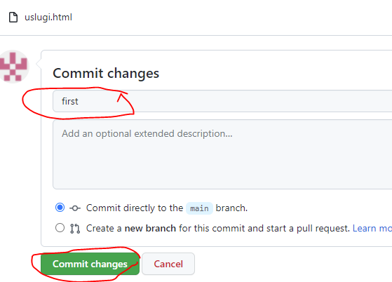

1. Перейдите на вкладку settings.

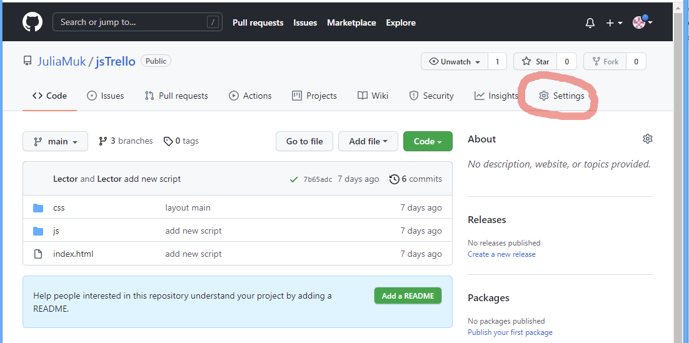

1. Выберите пункт Page.
2. Выберите ветку (чаще всего main).
3. Выберите папку root (то есть корневой каталог).
4. Появится ссылка на ваш опубликованный сайт.

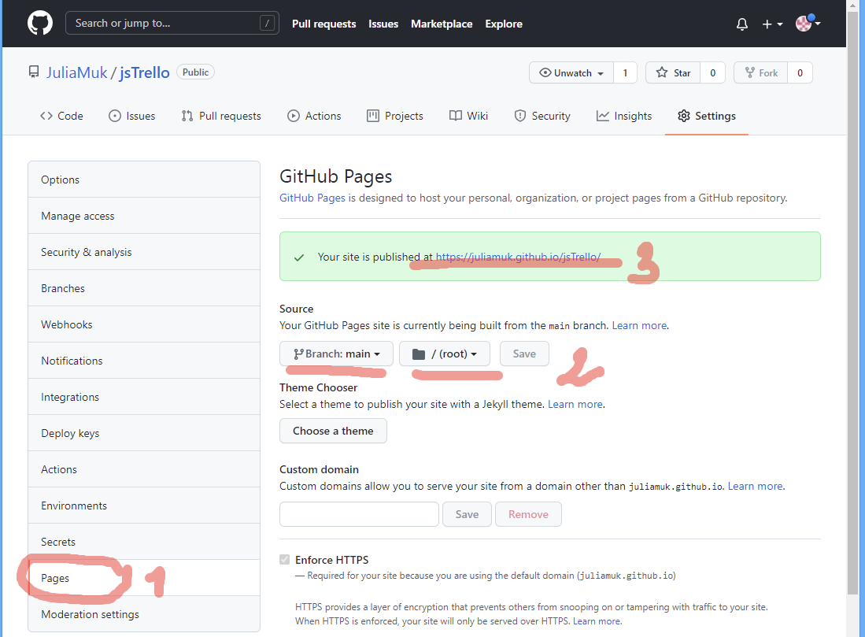

1. Перейдите по ссылке. **Иногда нужно время, чтобы страница начала отображается.** Подождите и обновите страницу.
2. Вернитесь в ваш репозиторий. У вас в разделе Environments появится ссылка на вашу сайт.

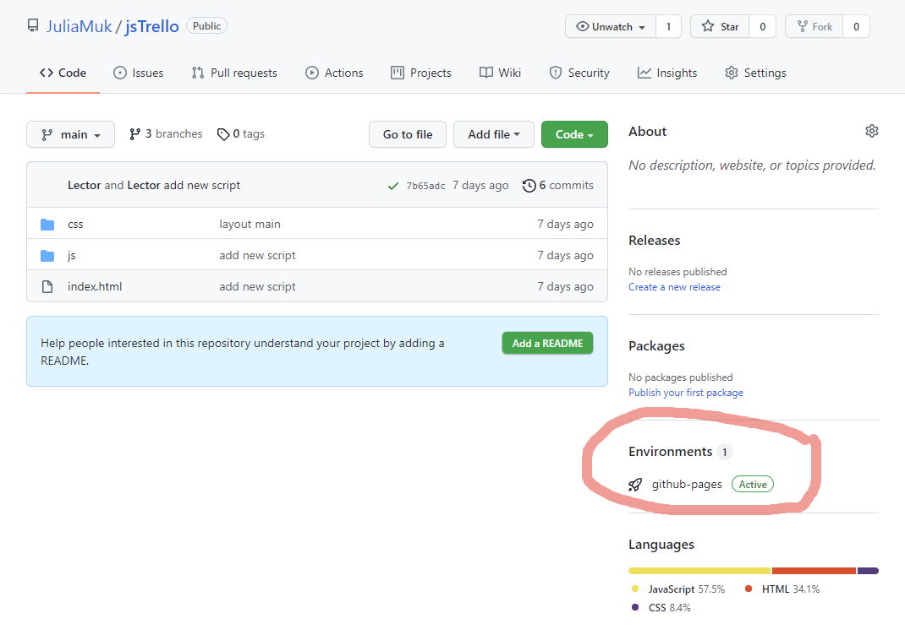

1. Если были внесены изменения в проект, то данные нужно загрузить заново. Например, был изменен файл index.html и добавлена новая картинка в папку img.
2. Заново загружаем данные через Add file => Upload files и делаем новый коммит.
3. Файлы также можно редактировать прям на github, для этого щелкните по файлу и он откроется

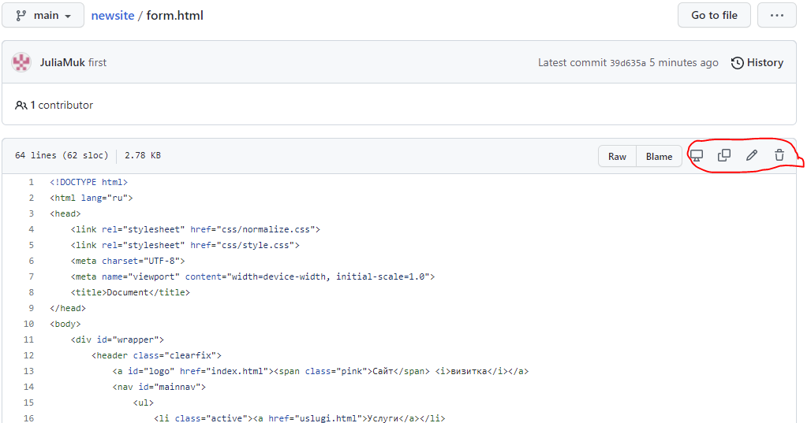

1. С помощью кнопок справа вверху можно удалять, редактировать или копировать файл.
2. После любых изменений, также необходимо сделать коммит.
3. Страницы git page обновятся автоматически.

Подробнее о github pages - <https://htmlacademy.ru/blog/boost/tools/github-as-hosting>